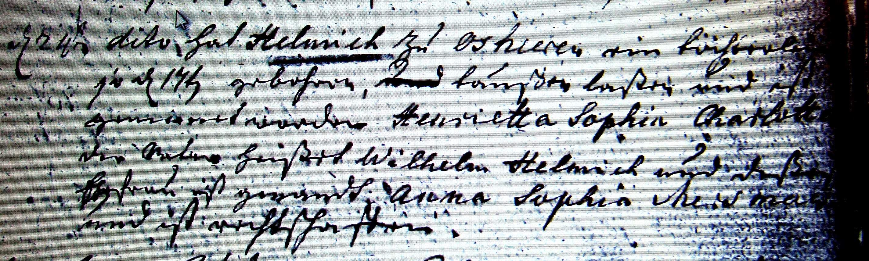

Kirchenbuch Heeren 1766; ARCHION-Bild 76 in „Taufen 1716 - 1771“
Abschrift:
„d. 24ten dito (April, KJK) hat Helmich zu Ostheeren ein Töchterlein so den 17ten gebohren taufen laßen und ist genennet worden Henrietta Sophia Charlotta. Der Vater heißet Wilhelm Helmich und deßen Ehefrau ist genandt Anna Sophia Mersman und ist rechtschaffen“.

